1. **Aritmética**
   1. **Números reales**

Los números reales están compuestos por conjuntos de otros números como los naturales, primos, enteros, decimales, racionales y no racionales. Pero que hay de diferencia entre un conjunto de números y otro, veamos a continuación.

* + 1. **Clasificación de los números reales**

Naturales

Los números que se usan para contar son conocidos como los números naturales: 0,1,2,3, y se le identifica a este conjunto con la letra “N”.

Recuerda que no se incluyen número negativos.

0,1,2,3,4………...∞

Enteros

En los enteros se incluyen los números positivos, negativos y también el cero.

Recuerda no hay decimales.

-∞ ……..-4,-3,-2,-1,0,1,2,3,4………...∞

Números primos

Son números que sean divisibles entre ellos mismos y entre uno. Como **el 3** que es divisible entre el mismo (3/3) y entre uno (3/1), por lo tanto **sí es número primo**. Y cuando se tienen más de dos divisores como **el 4**, ya que es divisibles entre el mismo (4/4), entre uno(4/1), entre dos(4/2), excede el número de divisores por lo tanto **no es un número primo**.

2,3,5,7,11,13,17,19,23,29,31,37

Compuestos

Son los no primos, es decir aquellos que **tienen más de dos divisores** como el 4,8,9,10, etc.

4,6,8,9,10,12,14,15,16,18,20,21,22,24,25,26,27

Capicúas

Son números que se leen igual tanto de izquierda a derecha como de derecha a izquierda.

161,3003,202,40004

Números racionales.

El cociente de dos números enteros con denominador diferente de cero es un número racional, pueden escribirse en forma de fracción o decimales finitos o decimales periódicos. Al conjunto de racionales se reconoce con la letra Q.

1/2, 2/5 , 1/3, 2/27

Números irracionales.

Tienen decimales infinitos. Todos los no racionales. Al conjunto de irracionales se reconoce con la letra Q’.

∏, ℓ, √2 , √3

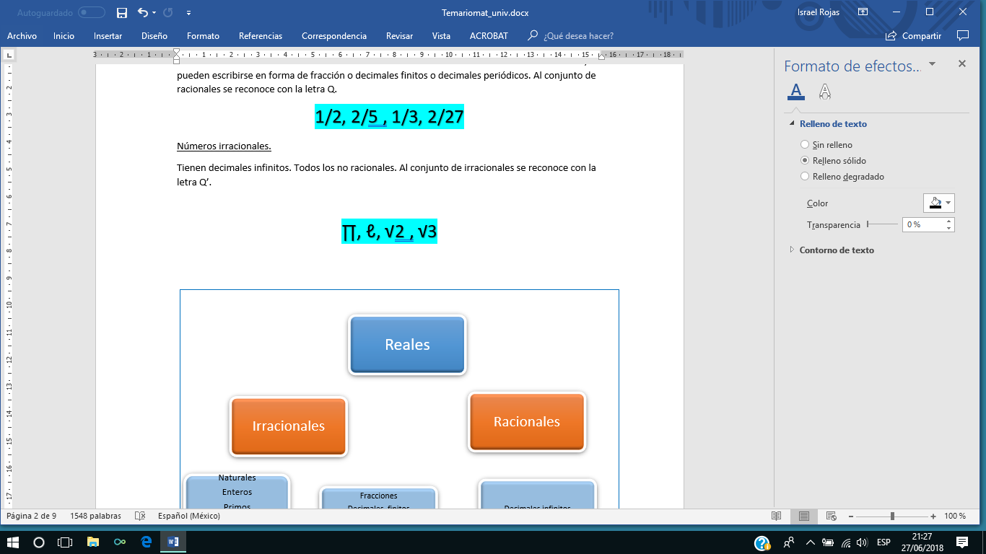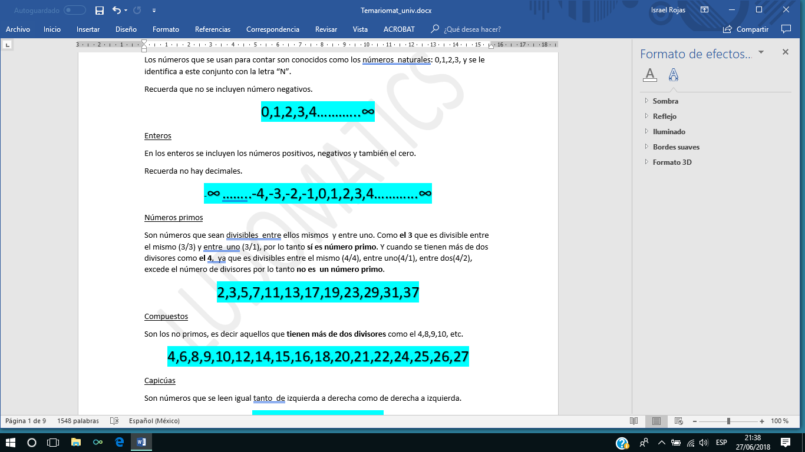

*Diagrama1. Clasificación de números reales*

Para transferir lo aprendido realiza las siguientes actividades.

**ACTIVIDADES DE REFORZAMIENTO**

1. A partir de la lista de números indica que tipo de número es Racional o Irracional marcando la letra Q para racional y la letra Q’ para irracional.

|  |  |
| --- | --- |
| **Número** | **Q o Q’** |
| 0.2 |  |
| ½ |  |
| $$5^{-1}$$ |  |
| √3 |  |
| ℓ |  |
| -4 |  |
| 10 |  |
| √4 |  |
| $$\frac{2}{3}$$ |  |
| $$2π$$ |  |
| 0.44444 |  |

1. Ahora indica con una “X” a que conjunto de números pertenece, ya sea número primo, entero, natural, decimal finito, decimal periódico, decimal infinito. Considera que puede haber mas de una marca “X “ por cada fila.

|  |  |  |  |  |  |  |  |
| --- | --- | --- | --- | --- | --- | --- | --- |
| **Número** | **Natural** | **Entero** | **Primo** | **Compuesto** | **Decimal finito.** | **Decimal periódico.** | **Decimal infinito.** |
| 0.45654565 |  |  |  |  |  |  |  |
| 3∏ |  |  |  |  |  |  |  |
| 2ℓ |  |  |  |  |  |  |  |
| $$\frac{4}{6}$$ |  |  |  |  |  |  |  |
| -6 |  |  |  |  |  |  |  |
| 8 |  |  |  |  |  |  |  |
| 7 |  |  |  |  |  |  |  |
| 0.25 |  |  |  |  |  |  |  |
| √9 |  |  |  |  |  |  |  |
| √13 |  |  |  |  |  |  |  |

**AUTOEVALUACIÓN**

1. Responde las siguientes preguntas en el apartado de repuestas que se colocan al final de la autoevaluación.

1.¿Qué número no es racional ?

a)4 b)√9 c)3ℓ d)6

2. La raíz cubica de 8 es un número:

a) Entero b) Capicúa c) Irracional d) Decimal periódico.

3. .¿Qué número es racional ?

a)ℓ b)√7 c)√2 d)9/3

4. El número 4/5 es :

a) Entero b) Decimal finito c) Irracional d) Decimal periódico.

5. El número -8 es:

a) Entero b) Primo c) Irracional d) Natural

Sección de repuestas.

1 .

VALORACIÓN DE DESEMPEÑO:

* + 1. **Propiedades de los números reales**

Analizar el esquema anterior (Diagrama 1) podemos decir que al unir los conjuntos de los números naturales, enteros, racionales e irracionales, se obtiene al conjunto de los números reales comúnmente reconocido con la letra “R”, es decir:

**R={N ∪ E ∪ Q ∪ Q`}**

Donde ;

N= conjunto de naturales

E= conjunto de enteros

Q= conjunto de racionales

Q`=conjunto de irracionales

Propiedades.

Los números reales satisfacen leyes como la conmutativa, identidad, asociativa, distributiva, inverso aditivo, inverso multiplicativo, y las relaciones de orden.

Para la adición:

|  |  |
| --- | --- |
| **Ley de cerradura** | ***X+Y ∈ R*** , donde al sumar un número real con otro real, se obtiene otro número real. |
| **Ley conmutativa** | **X+Y=Y+X**, donde el orden de los sumandos no altera la suma. |
| **Ley de la identidad** | **X+0= X**, donde todo numero sumado con cero resulta el mismo número. |
| **Ley asociativa** | **X+(Y+Z)=(X+Y)+Z** , donde al agrupar en una suma de diversas formas los sumandos , estas agrupaciones no alteran el resultado de la adición. |
| **Ley del inverso aditivo** | **X+(-X)=0,**  donde la suma de un número con su valor simétrico es cero. |

Para la multiplicación:

|  |  |
| --- | --- |
| **Ley conmutativa** | **X·Y=Y·X,** el orden de los factores no altera el producto. |
| **Ley de la identidad** | **X·1=X,** todo número multiplicado por uno será el mismo número. |
| **Ley asociativa** | **X·(Y·Z)=(X·Y)·Z,** donde al agrupar en un producto de diversas formas los factores, estas agrupaciones no alteran al producto. |
| **Ley del inverso multiplicativo** | **X·=1 ,** |
|  |  |
|  |  |

* + 1. Operaciones con los números reales
       1. En el campo de los enteros
       2. En el campo de los racionales
    2. Valor absoluto
    3. Mínimo común múltiplo (m.c.m.) y máximo común divisor (M.C.D.)
    4. Problemas con números con racionales (proporciones); Porcentajes; reglas de 3 d ,i
    5. Notación científica
    6. Potencias y raíces
       1. Leyes de los exponentes
          1. Con exponente entero
          2. Con exponente racional
       2. Racionalización
  1. Números complejos
     1. Operaciones con números complejos

1. **Álgebra**
   1. Lenguaje algebraico
   2. Operaciones algebraicas
      1. Suma y resta
      2. Multiplicación
      3. División
         1. Monomio entre monomio
         2. Polinomio entre binomio
         3. Método de Ruffini (división sintética)
      4. Raíces y potencias con exponente racional
      5. Operaciones con radicales
   3. Productos notables y factorización
      1. Binomio de Newton (a+b) ^n, n E N
      2. Teorema del residuo y del factor
      3. Tipos de factorización
         1. Factor común
         2. Diferencia de cuadrados
         3. Suma y resta de cubos
         4. Agrupación de términos semejantes
         5. Trinomio cuadrado perfecto
         6. Trinomio de la forma x^2 + bx+c
         7. Trinomio de la forma ax^2 +bx+c
      4. Simplificación de fracciones algebraicas
      5. Operaciones con fracciones algebraicas
   4. Ecuaciones
      1. Ecuación, identidad y propiedades de la igualdad
      2. Ecuaciones de primer grado
         1. Con enteros
         2. Con racionales
      3. Ecuaciones de segundo grado
         1. Formula general y criterio del discriminante
         2. Aplicar los métodos de factorización
   5. Desigualdades
      1. Desigualdad de primer grado en una variable y propiedades
   6. Sistemas de ecuaciones
      1. Sistemas de dos ecuaciones lineales con dos incógnitas
         1. Métodos de solución
            1. Suma resta (reducción eliminación)
            2. Sustitución
            3. Igualación
            4. Gráfico
      2. Sistemas de tres ecuaciones lineales con tres incógnitas
         1. Métodos de solución (Regla de Cramer)
2. **Trigonometría**
   1. Trigonometría básica
      1. Ángulos
         1. Conversión de grados a radianes y de radianes a grados
         2. Tipos de ángulos
            1. Ángulos complementarios, suplementarios y conjugados
            2. Ángulos convexos y cóncavos (agudo, recto, …)
         3. Rectas paralelas cortadas por un secante
         4. Los ángulos del triángulo
      2. Tipos de triángulos
      3. Teorema de Tales
      4. Teorema de Pitágoras
      5. Ley de los Senos y Ley de los Cosenos
      6. Puntos notables
      7. Razones trigonométricas
      8. Razones trigonométricas notables (triángulos de 30°, 45°, 60°)
      9. Resolución de triángulos rectángulos
      10. Razones trigonométricas para un ángulo en cualquier cuadrante. Fórmulas de reducción.
   2. Funciones trigonométricas
      1. El círculo trigonométrico
      2. Funciones trigonométricas directas
         1. Dominio y rango
         2. Periodo y amplitud
         3. Desfasamiento
         4. (Asíntotas de la gráfica)
3. **Geometría**
   1. Cálculo de volúmenes y áreas
   2. Características de polígonos
4. **Geometría analítica**
   1. Recta
      1. Distancia entre dos puntos
      2. Coordenadas de un punto que divide a un segmento de acuerdo con una razón dada.
      3. Pendiente de una recta
      4. Formas de la ecuación de la recta y su gráfica
      5. Condiciones de paralelismo y perpendicularidad
      6. Distancia de un punto a una recta
      7. Ecuaciones de las medianas, mediatrices y alturas y un triángulo. Puntos de intersección (ortocentro, circuncentro y baricentro)
   2. Circunferencia
      1. Circunferencia como lugar geométrico
      2. Forma ordinaria (canónica) y general de la ecuación de la circunferencia con centro en el origen.
      3. Ecuación de la circunferencia con centro en (h, k) en las formas ordinaria y general
      4. Elementos de una circunferencia
   3. Parábola
      1. Parábola como lugar geométrico
      2. Formas ordinaria y general de la ecuación de la parábola cuando el vértice está en el origen y el eje focal coincide con alguno de los ejes coordenados
      3. Formas ordinaria y general de la ecuación de la parábola cuando el vértice está en un punto cualquiera del plano y eje focal paralelo a alguno de los ejes coordenados
      4. Elementos de una parábola
   4. Elipse
      1. Elipse como lugar geométrico
      2. Relación entre los parámetros a, b y c
      3. Formas ordinaria y general de la ecuación de la elipse con centro en el origen y eje focal sobre alguno de los ejes coordenados
      4. Formas ordinaria y general de la ecuación de la elipse con centro fuera del origen y eje focal sobre alguno de los ejes coordenados
      5. Elementos de una elipse
   5. Hipérbola
      1. Hipérbola como lugar geométrico
      2. Relación entre los parámetros de la hipérbola a, b y c
      3. Formas ordinaria y general de la ecuación de la hipérbola con centro en el origen y eje focal sobre alguno de los ejes coordenados
      4. Formas ordinaria y general de la ecuación de la hipérbola con centro fuera del origen y eje focal sobre alguno de los ejes coordenados
      5. Elementos de una hipérbola
   6. Ecuación general de segundo grado
      1. Las cónicas
      2. Ecuación general de segundo grado
      3. Criterios para identificar a la cónica que representa una ecuación de segundo grado (discriminante)
      4. Translación de ejes
5. **Cálculo diferencial e integral**
   1. Función
      1. Concepto de Función (Relaciones)
      2. Dominio, contradominio y regla de correspondencia
      3. Rango o imagen
      4. Implícitas y explícitas
      5. Crecientes y decrecientes
      6. Tipos de funciones
         1. Función lineal
         2. Función polinómica
         3. Funciones con raíces
         4. Funciones racionales
            1. Funciones exponenciales y logarítmicas
   2. Operación con funciones
      1. Suma y resta
      2. Multiplicación y división
      3. Composición de funciones
   3. Límites
      1. Concepto intuitivo
      2. Definición formal
      3. Teoremas sobre límites
      4. Obtención de límites
      5. Formas indeterminadas
      6. Continuidad en un punto y en un intervalo
   4. La derivada
      1. Definición de derivada y sus notaciones
      2. Obtención de derivadas
      3. Reglas de la cadena
      4. Derivada de funciones implícitas
      5. Derivadas sucesivas de una función
      6. Interpretación geométrica y física
      7. Ecuaciones de la tangente y la normal a una curva
      8. Cálculo de velocidad y aceleración de un móvil
      9. Máximos y mínimos relativos de una función
      10. Máximos y mínimo absolutos en un intervalo cerrado
      11. Punto de inflexión y concavidad en una curva
      12. Problemas de la vida cotidiana
   5. La integral
      1. Función integrable en un intervalo cerrado
      2. Teoremas que justifican las propiedades de la integral de una función
      3. Integral inmediata
      4. Tabla de fórmulas de integración
      5. Métodos de integración
         1. Cambio de variable
         2. Integración por partes
         3. Fracciones parciales
      6. Integral definida y su notación